Инвестиционные предложения
Кореличского района

Инвестиционное предложение (земельный участок)
Строительство культурно-развлекательного центра в г.п. Мир для туристов

1. Общая информация
Общая площадь (м²) |  |  | 7900 м²
Местоположение | Область |  | Гродненская
Местоположение | Район |  | Кореличский
Местоположение | Город |  | г.п.Мир
Местоположение | Адрес |  | ул.Первомайская
Возможные направления использования |  |  | ☐ промышленность  ☐ логистика |  |  |  | ☐ торговля  ⊠ услуги |  | ⊠общественное питание  ⊠охраняемая стоянка
Способы предоставления участка |  |  | ☐ предоставление участка на основании заключения инвестиционного договора |  | ⊠ право заключения договора аренды на условиях аукциона |  |  |  |  | ☐ иное
Стоимость (кадастровая) (за м²) |  |  | 4,65 у.е.
Обременение участка/ строения |  |  | нет
2. Транспортное сообщение
 |  |  | Расстояние от объекта |  |  | Наименование
Автомагистраль |  |  | - |  |  | Участок расположен на автомобильной дороге Н-6186 Мир-Жуховичи-Бурдевичи
Дороги республиканского значения |  |  | 0,5 км |  |  | Р-11 Поречаны-Новогрудок-Несвиж
Аэропорт |  |  | 100 км |  |  | «Минск-2»
Железная дорога |  |  | 21 км  26 км |  |  | станция «Городея»  станция «Столбцы»
Наличие подъездных путей |  |  | не требуются
Иное
3. Инфраструктура
 |  |  | Расстояние от объекта |  |  | Описание (мощность, объем и т.д.)
Электроснабжение |  |  | 50 м |  |  | до 1000 Вт
Отопление (тепловые сети) |  |  | нет
Водоснабжение |  |  | 400 м
Канализация |  |  | нет
Газоснабжение |  |  | 100 м |  |  | газопровод высокого давления
4. Контактная информация
Контактное лицо (должность) |  |  |  | Начальник землеустроительной службы  Кореличского райисполкома Гремяко А.В.
Телефон |  |  |  | 80159621335
Факс |  |  |  | 80159621335
Электронный адрес |  |  |  | Rik@korelichi.gov.by
план участка |  | 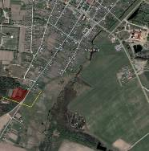  фото участка |  |  |  |  |  | Карта (Google)
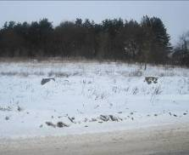
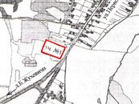

Инвестиционное предложение (земельный участок)
Строительство комплекса гостевых домиков базы отдыха в г.п. Мир для туристов

1. Общая информация
Общая площадь (м²) |  |  | 11992 м²
Местоположение | Область |  | Гродненская
Местоположение | Район |  | Кореличский
Местоположение | Город |  | г.п.Мир
Местоположение | Адрес |  | ул.Первомайская
Возможные направления использования |  |  | ☐ промышленность  ☐ логистика |  |  |  | ☐ торговля  ⊠ услуги |  | ⊠ общественное питание  ⊠ охраняемая стоянка
Способы предоставления участка |  |  | ☐ предоставление участка на основании заключения инвестиционного договора |  | ⊠ право заключения договора аренды на условиях аукциона |  |  |  |  | ☐ иное
Стоимость (кадастровая) (за м²) |  |  | 4,65 у.е.
Обременение участка/ строения |  |  | земельный участок расположен в водоохраной зоне водных объектов
2. Транспортное сообщение
 |  |  | Расстояние от объекта |  |  | Наименование
Автомагистраль |  |  | - |  |  | Участок расположен на автомобильной дороге Н-6186 Мир-Жуховичи-Бурдевичи
Дороги республиканского значения |  |  | 0,5 км |  |  | Р-11 Поречаны-Новогрудок-Несвиж
Аэропорт |  |  | 100 км |  |  | «Минск-2»
Железная дорога |  |  | 21 км  26 км |  |  | станция «Городея»  станция «Столбцы»
Наличие подъездных путей |  |  | не требуются
Иное
3. Инфраструктура
 |  |  | Расстояние от объекта |  |  | Описание (мощность, объем и т.д.)
Электроснабжение |  |  | 50 м |  |  | до 1000 Вт
Отопление (тепловые сети) |  |  | нет
Водоснабжение |  |  | 400 м
Канализация |  |  | нет
Газоснабжение |  |  | 100 м |  |  | газопровод высокого давления
4. Контактная информация
Контактное лицо (должность) |  |  |  | Начальник землеустроительной службы  Кореличского райисполкома Гремяко А.В.
Телефон |  |  |  | 80159621335
Факс |  |  |  | 80159621335
Электронный адрес |  |  |  | Rik@korelichi.gov.by
план участка |  | фото участка |  |  |  |  |  | Карта (Google)
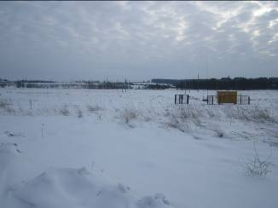
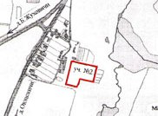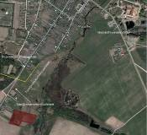

Инвестиционное предложение (земельный участок)
Строительство охраняемой стоянки в г.п.Мир

1. Общая информация
Общая площадь (м²) |  |  | 3621
Местоположение | Область |  | Гродненская
Местоположение | Район |  | Кореличский
Местоположение | Город |  | г.п.Мир
Местоположение | Адрес
Возможные направления использования |  |  | ☐ промышленность  ☐ логистика |  |  |  | ☐ торговля  ☐ услуги |  | ☐ общественное питание  ⊠ охраняемая стоянка
Способы предоставления участка |  |  | ☐ предоставление участка на основании заключения инвестиционного договора |  | ⊠ право заключения договора аренды на условиях аукциона |  |  |  |  | ☐ иное
Стоимость (кадастровая) (за м²) |  |  | 6,20 у.е.
Обременение участка/ строения |  |  | нет
2. Транспортное сообщение
 |  |  | Расстояние от объекта |  |  | Наименование
Автомагистраль |  |  | - |  |  | -
Дороги республиканского значения |  |  | - |  |  | Участок расположен на автомобильной дороге Р-11 Поречаны-Новогрудок-Несвиж, 104 км
Аэропорт |  |  | 100 км |  |  | «Минск-2»
Железная дорога |  |  | 21 км  26 км |  |  | станция «Городея»  станция «Столбцы»
Наличие подъездных путей |  |  | не требуется
Иное
3. Инфраструктура
 |  |  | Расстояние от объекта |  |  | Описание (мощность, объем и т.д.)
Электроснабжение |  |  | линия проходит по территории земельного участка |  |  | до 1000 Вт
Отопление (тепловые сети) |  |  | нет
Водоснабжение |  |  | 10 м
Канализация |  |  | нет
Газоснабжение |  |  | 20 м |  |  | газопровод среднего давления
4. Контактная информация
Контактное лицо (должность) |  |  |  | Начальник землеустроительной службы  Кореличского райисполкома Гремяко А.В.
Телефон |  |  |  | 80159621335
Факс |  |  |  | 80159621335
Электронный адрес |  |  |  | Rik@korelichi.gov.by
план участка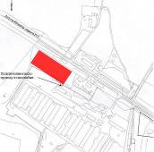 |  | фото 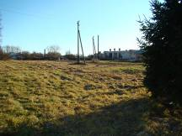  участка
Инвестиционное предложение по проекту:
Создание производства по переработке отходов производства и вторичных материальных ресурсов в ОАО «Кореличи-Лен»

Описание  инвестиционного проекта | Инвестиционный проект «Создание производства по переработке отходов производства и вторичных материальных ресурсов» предполагает осуществлять переработку получаемых в процессе производства волокон, нитей, тканей и прочих швейных изделий.
Технические характеристики проекта | Инвестиционный проект предполагает переработку трикотажных обрезков и лоскутов полотна, отходов веревки, шпагата для последующего производства нетканых материалов. В дальнейшем изготовленные их отходов нетканые материалы используются в самых различных областях.
Продукция, планируемая к выпуску | Смешанные волокна 300 тонн.
Инвестиционная площадка  (Приложение А) | Площадка расположена на территории ОАО «Кореличи-Лен» на существующих производственных площадях: 231430, Республика Беларусь, Гродненская область, Кореличский район, городской посёлок Кореличи, телефон: +375 (1596) 3-17-32.  Наличие коммуникаций: автодорога Р-11 Поречаны-Новогрудок-Несвиж – 0,5 км, ветка БелЖД (расстояние от участка, км) – 35, электросеть (вольтаж: Т-1160 кВт/А, Т-2-160 кВт/А, растояние в км:0,9), водопровод, газопровод.
Сырьевое обеспечение | Отходы производства, возможность сбора отходов текстиля у населения. Основные партнеры: Гродненское облпотребобщество, Кореличский  УКП БОН, Кореличское РУП ЖКХ.
Общая стоимость проекта | Около 130 тысяч долларов США в эквиваленте.  (сумма инвестиционных затрат зависит от проекта)
Срок реализации проекта | Реализация инвестиционного проекта предполагается в 2024 – 2027 гг.
Форма участия инвестора | Создание предприятия, 34% финансирование проекта осуществляется инвестором.
Краткая характеристика рынка | Объем рынка в Республике Беларусь составит 30%, другие страны – 70%.
 | Имеется основное оборудование для реализации инвестиционного проекта.
Контакты | Кореличский районный исполнительный комитет  2314300, г.п. Кореличи, пл. 17 Сентября, 9  231430, Республика Беларусь, Гродненская область, г.п. Кореличи, пл.17 Сентября, 9  Заместитель председателя  Лазаревич Игорь Романович  Начальник отдела экономики  Бусько Татьяна Анатольевна  тел. + 375 159622224  факс +375 159620873  e-mail:korelichirik@tut.by

Приложение А

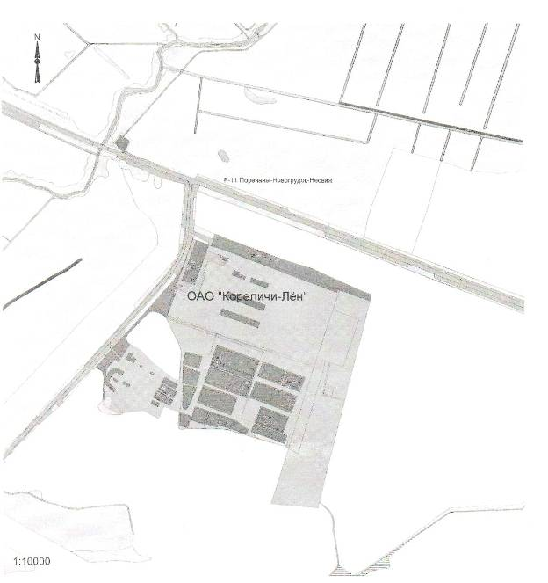

Инвестиционное предложение по проекту:
«Создание автоматизированной системы управления выращиванием льна на базе принципов «зелёного сельского хозяйства» в ОАО «Кореличи-Лен»

Описание  инвестиционного проекта | Инвестиционный проект «Создание автоматизированной системы управления выращиванием льна на базе принципов «зелёного сельского хозяйства» предполагает создание автоматизированной системы управления выращиванием льна на базе принципов «умного сельского хозяйства», создание механизмов экономического, производственного, информационного взаимодействия между производством и научно-инновационными предприятиями в области выращивания льна.
Технические характеристики проекта | Инвестиционный проект предполагает установку на сельскохозяйственную технику географических навигационно-информационных технологий на основе информации радионавигационных спутниковых систем и программно-технического комплекса «умное сельское хозяйство» (Smartfarming).
Продукция, планируемая к выпуску | В рамках проекта будут созданы и использованы на принципах «зелёной экономики» следующие системы:  - дифференцированного учета внесения ядохимикатов и минеральных удобрений на основе электронной книги полей и векторных карт;  - мониторинга транспорта и персонала предприятия;  -автоматизация обработки почвы и внесения удобрений.
Инвестиционная площадка  (Приложение А) | Площадка расположена на территории ОАО «Кореличи-Лен» на существующих производственных площадях: 231430, Республика Беларусь, Гродненская область, Кореличский район, городской посёлок Кореличи, телефон: +375 (1596) 3-17-32.  Наличие коммуникаций: автодорога Р-11 Поречаны-Новогрудок-Несвиж – 0,5 км, ветка БелЖД (расстояние от участка, км) – 35, электросеть (вольтаж: Т-1160 кВт/А, Т-2-160 кВт/А, растояние в км:0,9), водопровод, газопровод.
Сырьевое обеспечение | Требуется закупка и установка оборудования:  - Навигационная установка для автоуправления.  - Оборудованный опрыскиватель.  - Оборудованный плуг.
Общая стоимость проекта | Около 120 тысяч долларов США в эквиваленте.  (сумма инвестиционных затрат зависит от проекта)
Срок реализации проекта | Реализация инвестиционного проекта предполагается в 2024 – 2027 гг.
Форма участия инвестора | Создание предприятия, 90% финансирование проекта осуществляется инвестором.
Краткая характеристика рынка | Для собственных нужд. Распространение принципов и идей «зеленой» экономики в других сельхозпредприятиях.
 | Разработан бизнес-план проекта.
Контакты | Кореличский районный исполнительный комитет  2314300, г.п. Кореличи, пл. 17 Сентября 9  231430, Республика Беларусь, Гродненская область, г.п. Кореличи, пл.17 Сентября, 9  Заместитель председателя  Лазаревич Игорь Романович  Начальник отдела экономики  Бусько Татьяна Анатольевна  тел. + 375 159622224  факс +375 159620873  e-mail:korelichirik@tut.by

Приложение А

Инвестиционное предложение по проекту:
Строительство комплекса гостевых домиков базы отдыха
в г.п. Мир для туристов
Описание  инвестиционного проекта | Инвестиционный проект предполагает строительство на новой площадке гостевых домиков в г.п. Мир для оказания услуг туристам, посещающим Замковый комплекс «Мир».
Технические характеристики проекта
  Наименование | Единица | П
  Гостевые домикиказатель | ед. | 8
  Строительство ресторана | ед. | 1
Продукция, планируемая к выпуску | Оказание туристических, культурно-развлекательных услуг.
Инвестиционная площадка (Приложение А) | Для строительства объекта отведен земельный участок в г.п. Мир по ул. Первомайской площадью 1,2 гектара.  К востоку и югу от инвестиционной площадки находятся земли КСПУП «Птицефабрика «Красноармейская».  Площадка ограничена:  - с северной стороны – земли Мирского поселкового Совета;  - с восточной и южной стороны – земли сельскохозяйственного назначения КСПУП «Птицефабрика «Красноармейская»;  - с западной стороны – жилым сектором.
Общая стоимость проекта | Около 0,5 млн. долл. США
Срок реализации проекта | Реализация инвестиционного проекта предполагается в 2024 – 2027 гг.
Форма участия инвестора | Создание иностранного предприятия, 100% финансирования проекта осуществляется инвестором
Краткая характеристика рынка | Потенциальными потребителями услуг являются туристы, как иностранные, так и граждане Республики Беларусь, посещающие замковый комплекс «Мир». Число туристов составляет более 300 тыс. в год. В настоящее время в г.п. Мир функционируют три гостиницы, общее число проживания в которых составляет 126 мест.
Состояние проекта | Создание иностранного предприятия, 100% финансирования проекта осуществляется инвестором
Контакты | Кореличский районный исполнительный комитет  231430, Республика Беларусь, Гродненская область, г.п. Кореличи, пл.17 Сентября, 9  заместитель председателя  Лазаревич Игорь Романович  тел. +375 1596 22124  Начальник отдела экономики  Бусько Татьяна Анатольевна  тел. +375 1596 22224  e-mail: korelichirik@tut.by

Приложение А

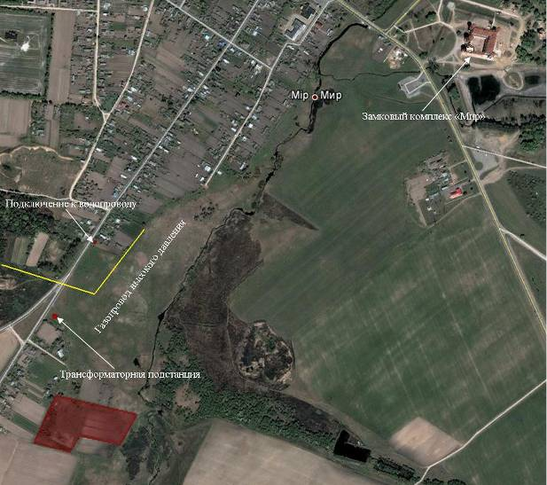

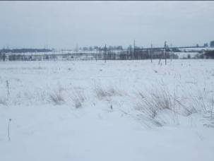

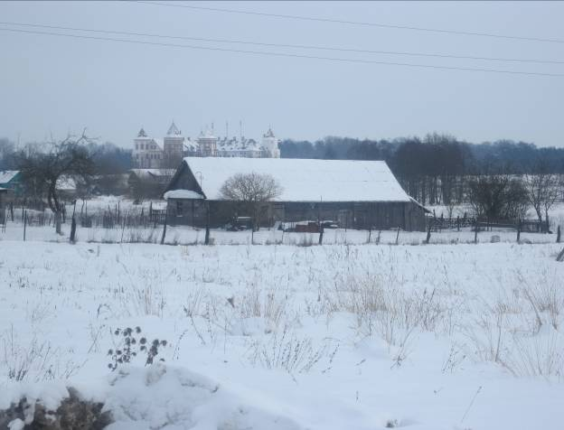

Инвестиционное предложение по проекту:
«Реконструкция птичника № 10 под выращивание кур-молодок»
в ГП «Птицефабрика «Красноармейская»
г.п. Мир Кореличского района

Описание  инвестиционного проекта | Инвестиционный проект «Реконструкция птичника № 10 под выращивание кур-молодок» предполагает расширение действующего производства по производству яйца куриного путем выращивания ремонтного молодняка суточного возраста до 100 дней и дальнего перевода в куры-несушки.
Технические характеристики проекта | Годовая выручка (млн. руб., без НДС, после выхода на проектную мощность) составит 15000, срок выхода на проектную мощность – 3 года.
Продукция, планируемая к выпуску | Производство яиц куриных пищевых 12093 тыс. шт.
Инвестиционная площадка  (Приложение А) | Площади ГП «Птицефабрика «Красноармейская», на территории существующего птичника: 231444, Республика Беларусь, Гродненская область, Кореличский район, г.п. Мир, ул. Красноармейская, 41. Телефон: +375 (1596) 39-6-94.
Сырьевое обеспечение | Закупка яйца для инкубации на ОАО «Птицефабрика Слонимская».
Общая стоимость проекта | Около 1748,2 тыс. руб., в том числе собственные средства – 525,0 тыс. руб., средства инвестора – 1223,2 тыс. руб.
Срок реализации проекта | Реализация инвестиционного проекта предполагается в 2024 – 2027 гг.
Форма участия инвестора | Создание предприятия.
Краткая характеристика рынка | Поставка на рынок РБ.
 | Имеется проектно-сметная документация.
Контакты | Кореличский районный исполнительный комитет  2314300, г.п. Кореличи, пл. 17 Сентября,9  Республика Беларусь, Гродненская область, г.п. Кореличи, пл.17 Сентября, 9  Заместитель председателя  Лазаревич Игорь Романович  Начальник отдела экономики  Бусько Татьяна Анатольевна  тел. + 375 159622224  факс +375 159620873  e-mail:korelichirik@tut.by  Заместитель начальника управления – начальник отдела прогнозирования, финансирования и отчетности в АПК Купец Александра Викторовна +375 1596 21933

Приложение А
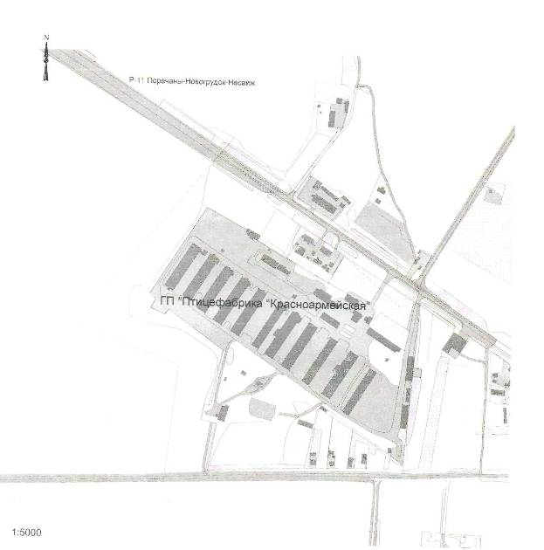

Инвестиционное предложение по проекту
Организация производства фасованных ягод, овощей и фруктов глубокой заморозки

Описание  инвестиционного проекта | Инвестиционный проект предполагает организацию производства фасованных ягод, овощей и фруктов глубокой заморозки на базе свободных производственных площадей ОАО «Кореличская сельхозтехника» в г.п. Кореличи с установкой современного технологического оборудования и внедрением новейших технологий по производству замороженных фруктов и овощей.
Технические характеристики проекта
  Наименование | Единица | Показатель
  Планируемая мощность цеха, в том числе | тонн в год | 4000
  Овощей | тонн в год | 3000
  Ягод и фруктов | тонн в год | 1000
Продукция, планируемая к выпуску | Фасованные овощи, ягоды и фрукты глубокой заморозки.
Инвестиционная площадка  (Приложение А) | Под организацию производства замороженных ягод, овощей и фруктов предполагается использовать здания ОАО «Кореличская сельхозтехника», расположенные в г.п.Кореличи, ул. Гастелло, 46, 1990 года постройки, общей площадью 1950 кв.метров. ОАО «Кореличская сельхозтехника» имеет возможность сдать пустующее здание в аренду или произвести отчуждение имущества.  Инвестиционная площадка расположена в промышленном узле г.п. Кореличи. К северу, востоку, юго-востоку от площадки расположены здания промышленного назначения.  Площадка ограничена:  - с северной, западной стороны – территорией ОАО «Кореличская сельхозтехника»;  - с восточной стороны – автомобильной дорогой (подъездной к предприятию);  - с южной стороны – свободной от застроек территорией (пашня, земли КСУП «Племзавод Кореличи»).  К зданию подведены водопровод и центральная канализация, на территории находится закрытая трансформаторная подстанция на 160 кВА. Газопровод высокого давления проходит на расстоянии 210 метров от здания.
Сырьевое обеспечение | Основное сырье – овощи и фрукты, выращенные в сельскохозяйственных предприятиях, фермерских хозяйствах, на личных приусадебных участках Кореличского района и республики.
Общая стоимость проекта | До 1,2 млн. долларов США, (сумма инвестиционных затрат зависит от технологии)
Срок реализации проекта | Реализация инвестиционного проекта предполагается в 2024 – 2027 гг.
Форма участия инвестора | Создание нового предприятия, 100% финансирования проекта осуществляется инвестором
Краткая характеристика рынка | Емкость рынка замороженных овощей в Республике Беларусь составляет 8 785 тонны.  По прогнозам рынок будет расти в среднем на 15% в год. Основная доля производителей размещается в Брестской и Гродненской областях. На эти регионы приходится около 80% производства замороженной овощной продукции. Основные производители: ООО «Фрозен Фудс» (СООО «Фрост Гаден»), ООО «Фирма Мока», СПК им. Кремко.
Состояние проекта | Осуществляется поиск инвестора для реализации инвестиционного проекта.
Контакты | Кореличский районный исполнительный комитет  231430, Республика Беларусь, Гродненская область, г.п. Кореличи, пл.17 Сентября, 9.  Заместитель председателя  Лазаревич Игорь Романович  тел. +375 1596 22124  Начальник отдела экономики  Бусько Татьяна Анатольевна  тел. +375 1596 22224  e-mail: korelrek@mailgov.by

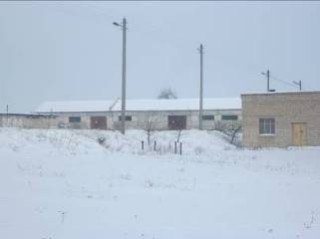
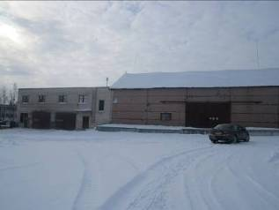
Приложение А
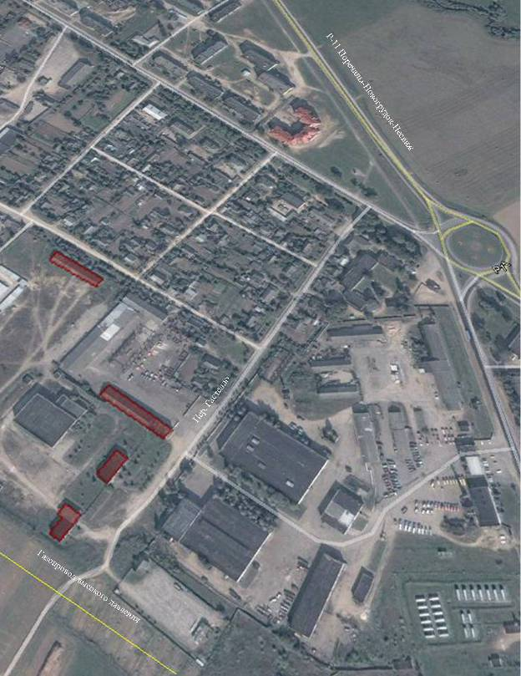

Список
разведанных неразрабатываемых месторождений твердых полезных ископаемых Кореличского района Гродненской области предлагаемых отечественным и зарубежным инвесторам для передаче в концессию для разработки месторождения железных руд

Месторождение железных руд «Новоселковское» расположено в 2 километрах на юго-запад от дер. Новоселки, в 7-8 километрах на юго-запад от г.п. Кореличи. В 6 км к северо-востоку от месторождения проходит автомагистраль Поречаны-Новогрудок-Несвиж. Для приема минерального сырья к транспортировке железнодорожным транспортом может использоваться расположенная в 40 километрах к югу железнодорожная станция Городея. Перевозка предъявленных концессионером грузов может осуществляться в соответствии с действующим законодательством Республики Беларусь.
Газификация объекта возможна от газораспределительной станции «Кореличи» со строительством газопровода высокого давления протяженностью около 6 км.
Расстояние по прямой до ближайшей подстанции с выходным напряжением 35 кВ – 7 километров.
В 2008 году закончена предварительная разведка.
Месторождение связанно с интрузией габбро, верхняя кромка которой залегает на глубине около 160 метров под осадочными породами. На глубинах 160-685,4 метра выделяется до 6 крутопадающих рудных тел мощностью от 4,6 до 22 метров и более пластообразной и линзообразной формы.
Полезное ископаемое представлено ванадийсодержащими ильменит-магнетитовыми рудами.
Предварительно разведанные запасы железных руд составляют 130 млн. тонн с содержанием железа общего 25-31%, железа магнетитового – 15-20%.
Магнетитовые руды в своем составе содержат значительное количество TiO₂ – до 8,75%. Содержание сульфидов в рудах достигает 1,55-2,59%. Представлены они пиритом, пирротином, реже халькопиритом, более или менее равномерно распространенными по всей породе в виде отдельных зерен и скоплений различной крупности, зачастую сросшихся с магнетитом. Содержание пятиокиси ванадия в рудах месторождения составляет от 0,04% до 0,47%.
В ходе технологических испытаний железных руд месторождения получен ванадийсодержащий магнетитовый концентрат и в последующем обожженные окатыши для использования в доменном переделе и в установках металлизации. Характеристики опытных металлизованных окатышей в основном соответствуют требованиям для использования в электроплавильном производстве. В составе окатышей присутствует значительное количество окислов титана, которые не поддаются восстановлению и несколько снижают скорость восстановления железа и, кроме того, увеличивают показатель слипаемости окатышей. Для использования окатышей в промышленных условиях необходима корректировка параметров восстановительно-тепловой обработки в шахтной печи металлизации.
Гидрогеологические условия месторождения сложные.
В результате технико-экономической проработки целесообразности освоения месторождения рекомендован оптимальный шахтный вариант разработки до глубины 700 метров и с годовой добычей 4 млн. тонн.
Для освоения месторождения необходимо проведение детальной разведки. Разработка месторождения целесообразна совместно с Околовским месторождением железных руд со строительством двух горнодобывающих предприятий, одной горно-обогатительной фабрики и одного цеха по производству металлизованных окатышей.
Проект основных условий концессионного договора на освоение месторождения железных руд «Новоселковское» изложен в постановлении Министерства природных ресурсов и охраны окружающей среды Республики Беларусь, Государственного комитета по имуществу Республики Беларусь, Министерства архитектуры и строительства Республики Беларусь, Министерства промышленности Республики Беларусь и Министерства экономики Республики Беларусь от 15.12.2008 № 116/87/57/31/234.
Предлагается заключение концессионного договора на освоение и промышленную разработку месторождения железных руд «Новоселковское». Концессионный договор о разделе продукции заключается сроком на 22 года со дня заключения концессионного договора с правом продления при соблюдении концессионером условий концессионного договора и требований законодательства Республики Беларусь.
Стоимость выполнения работ по проекту и на opгaнизацию производства не определена. Кореличский районный исполнительный комитет ведет поиск инвесторов (концессионеров).
Информация
о наличии ресурса мощностей на распределительных пунктах электроэнергии и газа
1. В непосредственной близости от места расположения запасов железных руд на месторождении Новоселковское проходит линия электропередач 10кВ и по границе месторождения – ЛЭП 35кВ
(схема прилагается). Также имеются подстанции СТП-35кВА и ЗТП-2х160 кВА.
2. Ближайший газопровод высокого давления Р-0,6МПа в полиэтиленовой трубе Dу-100, расположен на расстоянии до 3 км от месторождения (схема прилагается). На этом же расстоянии пролегает магистральный газопровод Несвижского УМГ «Белтрансгаз». Ближайшие газораспредилительные станция (ГРС Кореличи) расположена в д Полужье, ГРП д. Полужье, ШРП д. Малюшичи.

Предложения в концессионный договор

Условия Кореличского районного исполнительного комитета в концессионные договора по освоению месторождений полезных ископаемых, включенных в перечень объектов, предлагаемых для передачи в концессию, утвержденный Указом Президента Республики Беларусь от 28.01.08 г. № 44 по Новоселковскому месторождению железных руд:
-строительство обогатительной фабрики по первичной переработке железных руд на местах их залегания, с обязательным соблюдением требований экологической безопасности;
-строительство социальной инфраструктуры (строительство жилых домов, объектов соцкультбыта) осуществлять в г.п. Кореличи, расстояние от Новоселковского месторождения железных руд до г.п. Кореличи - до 10км.
- строительство инженерной инфраструктуры (дороги и подъезды и т. п.)
- максимальное привлечение к работам по добыче и первичной переработке железных руд предприятий и жителей Кореличского района.
Контактные реквизиты:
231330, Гродненская область
г.п. Кореличи, пл. 17 сентября,9
Кореличский районный исполнительный комитет
тел/факс +375159621824. Эл. адрес: korelichirik@tut.by
Контактное лицо:
заместитель председателя райисполкома по экономике Лазаревич Игорь Романович, тел:+ 375159622124
начальник отдела экономики Бусько Татьяна Анатольевна, тел/факс +375159622224

Список
разведанных неразрабатываемых месторождений твердых полезных ископаемых Кореличского района Гродненской области и участков пресных подземных вод, предлагаемых отечественным и зарубежным инвесторам для разработки месторождений и создания предприятий по добыче и промышленному розливу подземных вод, других ископаемых

Наименование месторождения, участка (полезное ископаемое), местоположение | Единица из-ме-ре-ния запасов | Запасы промышленных категорий | Запасы пред-  ва-  ри-тельно оценен  ные | Степень промышленного освоения, где состоит на учете | Основные качественные показатели полезного ископаемого
1 | 2 | 3 | 4 | 5 | 6
1. Березовец-1 Пески строительные  г. Кореличи 6 км северо-западнее месторождения, Кореличский р-н Гродненской обл. | тыс. м³ | 2 503 | 211 | Не разрабатывается, Гродненский облисполком | Гравия > 5 мм –  0,3-2,3%, содержание глины, ила и мелких пылевидных фракций – 1,6-2,2%, модуль крупности песка –  1,6-1,9.
2. Репичи (глинистое сырье для производства грубой керамики, глины кирпичные М-75)  14 км юго-западнее  г.п. Мир, Кореличский р-н  Гродненской обл. | тыс.  м³ | 301 |  | Не разрабатывается, Гродненский облисполком | ТКЗ 1969 г. № 18  Содержание фракции < 0,01 мм-  54,5-80,4%.
3. Миратичи (пресные подземные воды для бутилирования)  д. Миратичи, Кореличский р-н Гродненской обл. |  |  |  |  | Вода из скважины 47027/90 полностью соответствует требованиям СанПиН РБ «Гигиенические требования к качеству питьевой воды, расфасованной в емкости»; из скважины № 36890/83 соответствует, кроме минимального превышения: нитраты – 20,2 мг/дм. куб.
4. Кореличи -водозабор Полужье (пресные подземные воды для бутилирования)  н.п. Кореличи, Кореличский р-н Гродненской обл. |  |  |  |  | Вода из скважины № 48827/91 соответствует требованиям СанПиН РБ «Гигиенические требования к качеству питьевой воды, расфасованной в емкости» кроме минимального превышения: цветность – 5,27°, аммоний – 0,26 мг/дм.куб.
5.Застодолье  (пресные подземные воды для бутилирования)  д. Застодолье, Кореличский р-н Гродненской обл. | - | - | - | - | Вода из скважины  № 41117/85  соответствует требованиям СанПиН РБ «Гигиенические требования к каче-  ству питьевой воды, расфасованной в емкости»  кроме минимального превышения: нитраты  – 20,8 мг/дм куб.
- Загорье  Мел СаСо3 – 95,27%  1,5 км к ЮВ от г.п.Кореличи |  |  | 43 |  | Мел СаСо3 – 95,27%
- Новоселковское месторождение  Магнетит-ильменитовые руды |  |  | 130000  тыс. тонн |  | Магнетит-ильменитовые руды  Железо общее – 24,68%, железа магнетитового – 16,2%

